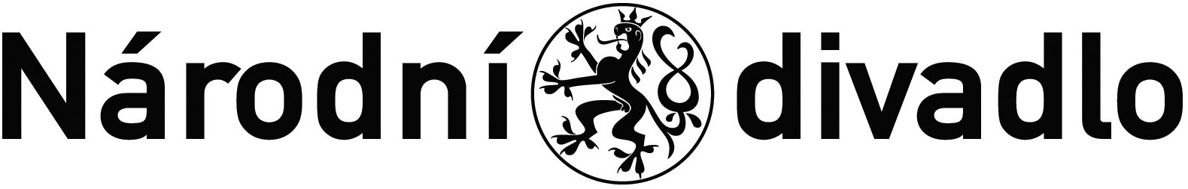

Dodatek č. 4 k Nájemní smlouvě č. 7657/2018
ze dne 20.12.2018

Národní divadlo
se sídlem Ostrovní 1, 112 30 Praha 1
IČ: 00023337
DIČ: CZ00023337
zastoupené: Ing. Václav Pelouch, ředitel technicko-provozní správy
bankovní spojení: Česká národní banka, Na Příkopě 28, 115 03 Praha 1
č.ú.: xx
(dále jen Pronajímatel nebo Národní divadlo anebo ND)

a

HAVI Logistics s.r.o.
se sídlem: Kladno, Vašíčkova 125, PSČ 27204
zastoupená prokuristy: Vladislavem Grucou a Marošem Háronikem
IČO: 45270139
DIČ: CZ42570136
Banka: Unicredit Bank
Č. účtu xx
spisová značka: C 8895 vedená u Městského soudu v Praze

(dále jen Nájemce)

- Předmět a účel Dodatku č. 4

Výše uvedené smluvní strany uzavřely dne 20.12.2018 Nájemní smlouvu (dále jen „Smlouva“). Z důvodu záměru prodloužení platnosti smlouvy pronajímaných prostor se smluvní strany dohodly na následujících změnách smlouvy, a to takto:

- Změna článku II. Smlouvy - Předmět a účel nájmu
Text článku II. ods. 2.4 Smlouvy se ruší a nově zní takto:

2.4 Nájem se sjednává na dobu určitou, a to konkrétně od 1.1.2019 do 31.12.2024 Nájemce je oprávněn užít ve sjednané době pronajatý prostor 2x v týdnu za účelem překládky zboží mezi auty nájemce. Nájemce není oprávněn bez předchozího písemného souhlasu Pronajímatele užívat Předmět nájmu k jinému než ke smluvenému účelu.

- Závěrečná ustanovení
2.1. Tento Dodatek č.4 se uzavírá v písemné formě. Je sepsán ve 2 vyhotoveních, ze kterých každá smluvní strana po jeho podepsání obdrží 1 vyhotovení, anebo je vyhotoven elektronicky s připojenými elektronickými podpisy obou smluvních stran..
2.2. Tento Dodatek č. 4 nabývá platnosti dnem jeho podpisu smluvními stranami a účinnosti dnem jeho uveřejnění v registru smluv dle zákona č. 340/2015 Sb.
2.3. Ostatní ustanovení smlouvy tímto dodatkem nezměněná, zůstávají v platnosti.
2.4. Obě smluvní strany po přečtení tohoto dodatku prohlašují, že souhlasí s jeho obsahem a na důkaz toho připojují své vlastnoruční podpisy.

V Praze dne V Praze dne

__________________________ _________________________
Vladislav Gruca Národní divadlo
prokurista Ing. Václav Pelouch
ředitel technicko-provozní správy

__________________________
Maroš Háronik
prokurista

